Organigrama Museo de la Ciudad “Francisco Orozco Muñoz”
2018-2021

DIRECTOR DEL MUSEO
Lic. Fabián Cortes García

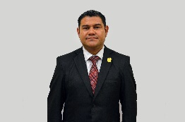

ENCARGADO DEL MUSEO
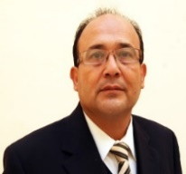
Lic. José de Jesús Ángel García

AUXILIAR DEL MUSEO

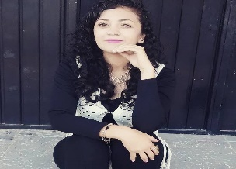

MARIA DE JESUS MEZA MARTINEZ

